**Przyroda klasa IV c**

Temat: Obszary i obiekty chronione.

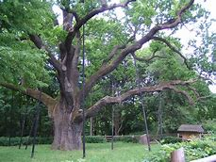

**Dąb Bartek – jeden z najstarszych w Polsce dębów, od 1954 roku chroniony prawem jako pomnik przyrody, rosnący na terenie leśnictwa Bartków (nadleśnictwo Zagnańsk), przy drodze wojewódzkiej nr 750 z Zagnańska do Samsonowa, w województwie świętokrzyskim.**

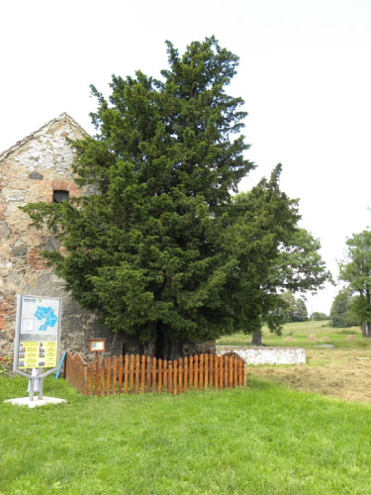

**Najstarszym drzewem w Polsce jest cis pospolity z Henrykowa Lubańskiego (k. Lubania, woj. dolnośląskie). Jego wiek szacuje się na około tysiąc trzysta lat.**

Po lekcji:

- wymienisz formy ochrony przyrody w Polsce

- wyjaśnisz jaka jest różnica między ochroną czynną, a bierną

- porównasz ochronę przyrody w parkach narodowych i krajobrazowych

- pokażesz na mapie Polski parki narodowe

- rozpoznasz formy ochrony przyrody po opisie

- poznasz zasady zachowania na obszarze chronionym.

1.Na stronie 155 w podręczniku przeczytaj : Jak chronić obszary cenne przyrodniczo i wykonaj zadanie 1 z ćwiczeń str.96

2. W zeszycie pod zapisanym tematem wykonaj zadanie: (przepisz je do zeszytu lub wklej)

**Zamaluj na czerwono okienka przy informacjach dotyczących parków narodowych, na żółto – przy informacjach dotyczących rezerwatów przyrody, a na zielono – informacjach dotyczących parków krajobrazowych.**

□ Tworzy się je na obszarach liczących co najmniej 1000 hektarów.

□ Ich powierzchnia jest niekiedy większa niż powierzchnia parków narodowych.

□ W Polsce istnieją obecnie 23 obiekty tego typu.

□ Chronią wyjątkowo cenne elementy przyrody, na przykład rzadkie gatunki roślin.

□ Obejmują na ogół znacznie mniejsze tereny niż parki narodowe.

□ Można w nich uprawiać rośliny, hodować bydło i zakładać stawy rybne.

3. Przy pomocy Internetu wykonaj zadanie 2

Pomocne nazwy:

Rezerwat Stasin – rezerwat brzozy czarnej

Kazimierski Park Krajobrazowy

Skierbieszowski Park Krajobrazowy

Poleski PN

Roztoczański PN

4. **Uzupełnij schemat. Napisz, na czym polega ścisła ochrona przyrody, a na czym – ochrona czynna. Zadanie wykonaj w zeszycie.**

**Ochrona przyrody**

Ochrona ścisła

Ochrona czynna

**5.**Teraz wykonaj zadanie3 w ćwiczeniach.

**6.** Przeczytaj o pomnikach przyrody. Zastanów się czy widziałeś kiedyś pomnik

przyrody.



**Dąb Bolesław jest najstarszym dębem w Polsce; ma ok. 800 lat**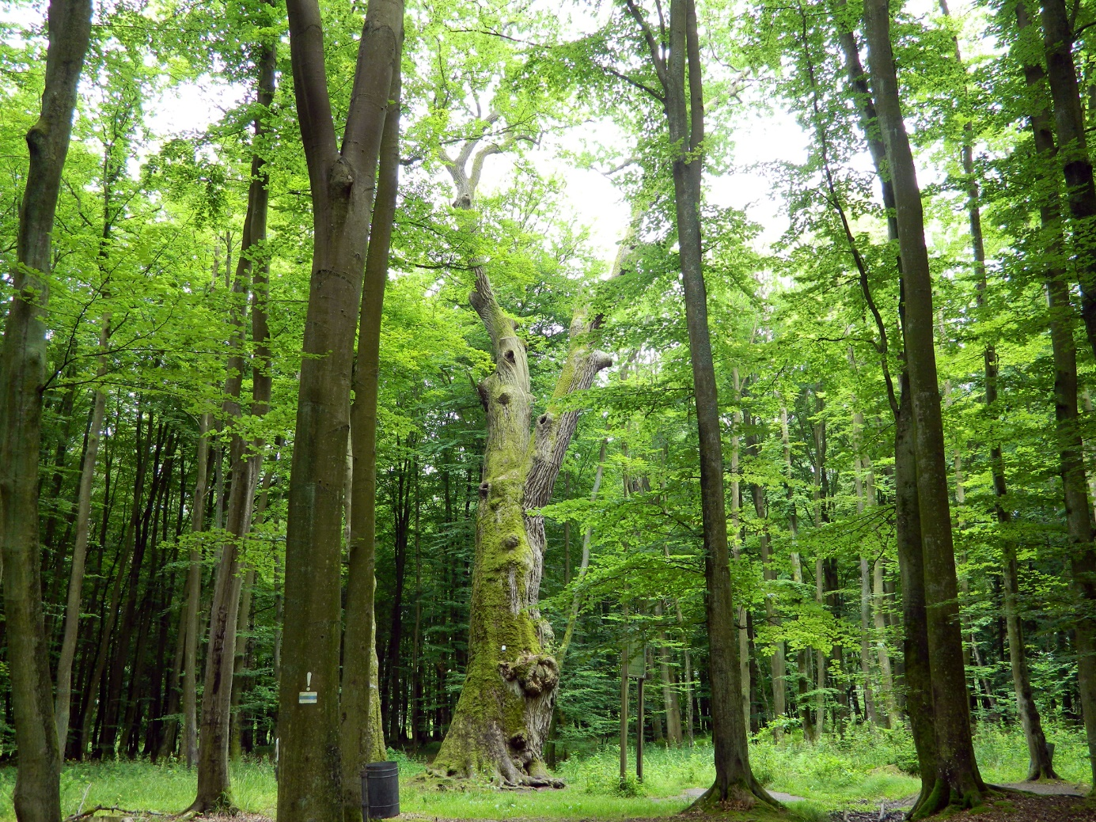

Aby drzewo zostało uznane za pomnik przyrody, musi osiągnąć odpowiednio duży obwód pnia w pierśnicy, czyli na wysokości 130 cm (a więc na wysokości piersi dorosłego człowieka – stąd nazwa). Dla każdego gatunku wartość ta jest inna, np. dąb musi mieć obwód w pierśnicy co najmniej 300 cm, brzoza – 200 cm, świerk – 275 cm, topola – aż 400 cm.

Przeczytaj jak należy zachowywać się na terenie obszarów chronionych (str158). i wykonaj zadanie 4 str. 97

7. Na koniec zadanie1,2,3,4 str. 158 ( ustnie – sprawdź co zapamiętałeś)

8. Zadanie dla chętnych.

**Porównaj poniższą mapę z mapą zamieszczoną w podręczniku (s. 157). Zapisz nazwy parków narodowych oznaczonych podanymi liczbami. Dla ułatwienia używaj skrótu PN dla zwrotu Park Narodowy.**

**2,3,4,7,11,14,18,20,22,23.**

C:\Users\a.klopotek\AppData\Local\Microsoft\Windows\Temporary Internet Files\Content.Outlook\LJYCA9YX\007 Parki narodowe 01-01 (2).tifC:\Users\a.klopotek\AppData\Local\Microsoft\Windows\Temporary Internet Files\Content.Outlook\LJYCA9YX\007 Parki narodowe 01-01 (2).tif